Приложение № 2
к Договору субаренды
нежилого помещения № АС-__/17
от «__» ____________ 201_г.

АКТ
сдачи-приемки нежилого помещения и находящегося в нем имущества
по договору субаренды нежилого помещения № АС-__/17 от __.__.201_г.

г. Тольятти __.__.201_г.

Комиссия в составе представителей ООО «Ювента Тольятти»: гл.энергетика Дмитриева И.А., администратора диспетчерского пункта Даниловой С.М. / Дулуб Т.И., именуемые в дальнейшем «АРЕНДАТОР», с одной стороны, и представитель ____ «_________________» в лице ______________________________, именуемого в дальнейшем «СУБАРЕНДАТОР», с другой стороны, составили настоящий Акт сдачи-приемки о том, что «__»________201_ года, АРЕНДАТОР сдал, а СУБАРЕНДАТОР принял в арендное пользование нижеуказанные помещения (далее именуемые «Помещение»), следующей площадью:
- нежилое помещение (№ __ по плану кадастрового паспорта, _______, _ этаж) – __,__ кв.м.
Общая площадь арендуемого Помещения составляет __,__ (_____________) кв.м. Арендуемое помещение располагается в нежилом здании (________________________________) - Кадастровый (условный) номер: ____________________________ (Свидетельство о государственной регистрации права собственности: серия ______ № ___________ от _________ г.) и находится по адресу: Россия, Самарская область, Автозаводский район, г. Тольятти, ул. Коммунальная, 28, __этаж;
Техническое состояние вышеуказанного нежилого помещения и находящегося в нем имущества полностью отвечает его целевому назначению.
Граница ответственности за состояние и обслуживание электросетей и электрооборудования:
Контакты соединения в первой распаечной (распределительной) коробке арендуемого помещения. При этом, за контакты присоединения в распаечной (распределительной) коробке несет ответственность «Арендатор», а за эксплуатацию электросетей, освещения, розеток, выключателей и присоединенного оборудования – несет ответственность «Субарендатор» (Схема электрооборудования и граница ответственности указана ниже).
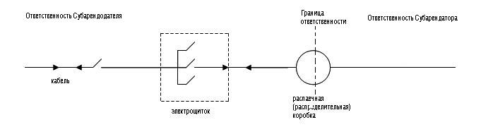
Ответственность Арендатора
Показания электросчетчика (№___________________):_______________________________
Заключение комиссии: Указанное Помещение и имущество удовлетворяют условиям настоящего Договора и находятся в состоянии, позволяющем использовать их в соответствии с назначением. Претензий вышеуказанные стороны друг к другу не имеют.

Подписи сторон:

УТВЕРЖДАЮ  Ген. директор ООО «Ювента Тольятти»  _______________________/А.А. Ахметшин/  м.п. | УТВЕРЖДАЮ  _____________ «_____________________»  _________________________/__.__. ____________/ м.п.

